Předkládá: Mgr. Jiří Pospíšil,
1. náměstek primátora

Zpracovaly: Mgr. Alexandra Klímková,
vedoucí Odboru správy a údržby
majetku města

Zuzana Najbrová,
odborný referent oddělení nakládání s majetkem města Odboru SÚMM

Zasedání Zastupitelstva města Prostějova
konané dne 15. 06. 2021

Schválení prodeje pozemku p.č. 1571/2 v k.ú. Prostějov

Návrh usnesení:

Zastupitelstvo města Prostějova
s c h v a l u j e
prodej pozemku p.č. 1571/2 – zastavěná plocha a nádvoří o výměře 19 m² v k.ú. Prostějov vlastníkovi stavby garáže na něm stojící za následujících podmínek:
- za kupní cenu ve výši dle znaleckého posudku (cena obvyklá) 14.980 Kč (cca 788 Kč/m²) splatnou před podpisem smlouvy,
- náklady spojené s vyhotovením znaleckého posudku a správní poplatek spojený s podáním návrhu na povolení vkladu vlastnického práva do katastru nemovitostí uhradí kupující.

P o d p i s y
Předkladatel | Mgr. Jiří Pospíšil, 1. náměstek primátora | 26.05.2021 | Mgr. Pospíšil, v.r.
Za správnost | Mgr. Alexandra Klímková, vedoucí Odboru správy a údržby majetku města | 26.05.2021 | Mgr. Klímková, v.r.
Zpracovatel | Zuzana Najbrová, odborný referent oddělení nakládání s majetkem města Odboru SÚMM | 26.05.2021 | Najbrová, v.r.

Důvodová zpráva:

V rámci provádění kontroly užívání majetku ve vlastnictví Statutárního města Prostějova bylo Odborem správy a údržby majetku města Magistrátu města Prostějova zjištěno, že na pozemku p.č. 1571/2 v k.ú. Prostějov se nachází stavba garáže jiného vlastníka. Tato stavba garáže, která je zapsaná v katastru nemovitostí, se nachází v ul. Podjezd v Prostějově. Po vyzvání k majetkoprávnímu dořešení užívání pozemku Statutárního města Prostějova předložila fyzická osoba, dne 22.02.2021 žádost o prodej předmětného pozemku p.č. 1571/2 v k.ú. Prostějov. Žadatelka předmětnou stavbu garáže dostala od svého otce. V době podání žádosti žadatelka sice ještě nebyla v katastru nemovitostí vedena jako vlastník této stavby, aktuálně již tak tomu je. Stavbu garáže žadatelka využívá ke každodennímu garážování svého auta. Prodejem předmětného pozemku vlastníkovi stavby garáže na něm stojící by došlo k sjednocení vlastníka pozemku a stavby, a tím naplnění tzv. superficiální zásady, která byla znovuzavedena zákonem č. 89/2012 Sb., občanský zákoník, ve znění pozdějších předpisů, dle níž je obecně stavba součástí pozemku. Dle příslušných ustanovení tohoto zákona má vlastník stavby nacházející se na cizím pozemku předkupní právo k tomuto pozemku a opačně. Záležitost je řešena pod SpZn. OSUMM 126/2021.

Stanoviska odborů MMPv (subjektů):

1. Odbor územního plánování a památkové péče sděluje, že nemá k prodeji výše uvedeného pozemku žádné připomínky.

2. Odbor rozvoje a investic posoudil uvedenou nabídku a sděluje, že nemá námitky k prodeji výše uvedeného pozemku.

3. Odbor životního prostředí nemá námitek k odprodeji pozemku.

4. Odbor dopravy jako příslušný silniční správní úřad pro místní komunikace, veřejně přístupné účelové komunikace a silnice II. a III. tříd dle § 40 odst. 4 a 5 zákona č. 13/1997 Sb., o pozemních komunikacích, ve znění pozdějších předpisů, sděluje, že k prodeji pozemku pod garáží nemá námitek.

Rada města Prostějova dne 04.05.2021 usnesením č. 1369 vyhlásila záměr prodeje pozemku p.č. 1571/2 – zastavěná plocha a nádvoří o výměře 19 m² v k.ú. Prostějov vlastníkovi stavby garáže na něm stojící za následujících podmínek:
- za kupní cenu ve výši minimálně dle znaleckého posudku (cena obvyklá) splatnou před podpisem kupní smlouvy,
- náklady spojené s vyhotovením znaleckého posudku a správní poplatek spojený s podáním návrhu na povolení vkladu vlastnického práva do katastru nemovitostí uhradí kupující.

Záměr prodeje předmětného pozemku byl v souladu s příslušnými ustanoveními zákona č. 128/2000 Sb., o obcích (obecní zřízení), ve znění pozdějších předpisů, zveřejněn vyvěšením na úřední desce Magistrátu města Prostějova a způsobem umožňujícím dálkový přístup. K vyhlášenému záměru se v zákonem stanovené lhůtě nikdo jiný nepřihlásil.

Dle znaleckého posudku byla obvyklá cena pozemku p.č. 1571/2 v k.ú. Prostějov znalcem stanovena ve výši 14.980 Kč (cca 788 Kč/m²).

5. Stanovisko předkladatele:
Odbor správy a údržby majetku města nemá námitek ke schválení prodeje pozemku p.č. 1571/2 – zastavěná plocha a nádvoří o výměře 19 m² v k.ú. Prostějov vlastníkovi stavby garáže na něm stojící, kterým je fyzická osoba, za podmínek dle návrhu usnesení.

Fyzická osoba není dlužníkem Statutárního města Prostějova.

Materiál byl předložen k projednání na schůzi Finančního výboru dne 08.06.2021.

Důvodová zpráva obsahuje stanoviska dotčených odborů MMPv (subjektů)
Odbor MMPv (subjekt) |  | Stanovisko ze dne | Resumé
1. | OÚPPP | 19.03.2021 | nemá žádné připomínky
2. | ORI | 15.03.2021 | nemá námitky
3. | OŽP | 15.03.2021 | nemá námitek
4. | OD | 12.03.2021 | nemá námitek
5. | OSÚMM | 26.05.2021 | nemá námitek

Osobní údaje fyzických osob jsou z textu vyjmuty v souladu s příslušnými ustanoveními zákona č.101/2000 Sb., o ochraně osobních údajů a o změně některých zákonů, ve znění pozdějších předpisů. Úplné znění materiálu je v souladu s příslušnými ustanoveními zákona č. 128/2000 Sb., o obcích (obecní zřízení), ve znění pozdějších předpisů k nahlédnutí na Magistrátu města Prostějova

Přílohy:
situační mapa – příloha č. 1
mapa širších vztahů – příloha č. 2
fotodokumentace – příloha č. 3

Příloha č. 1
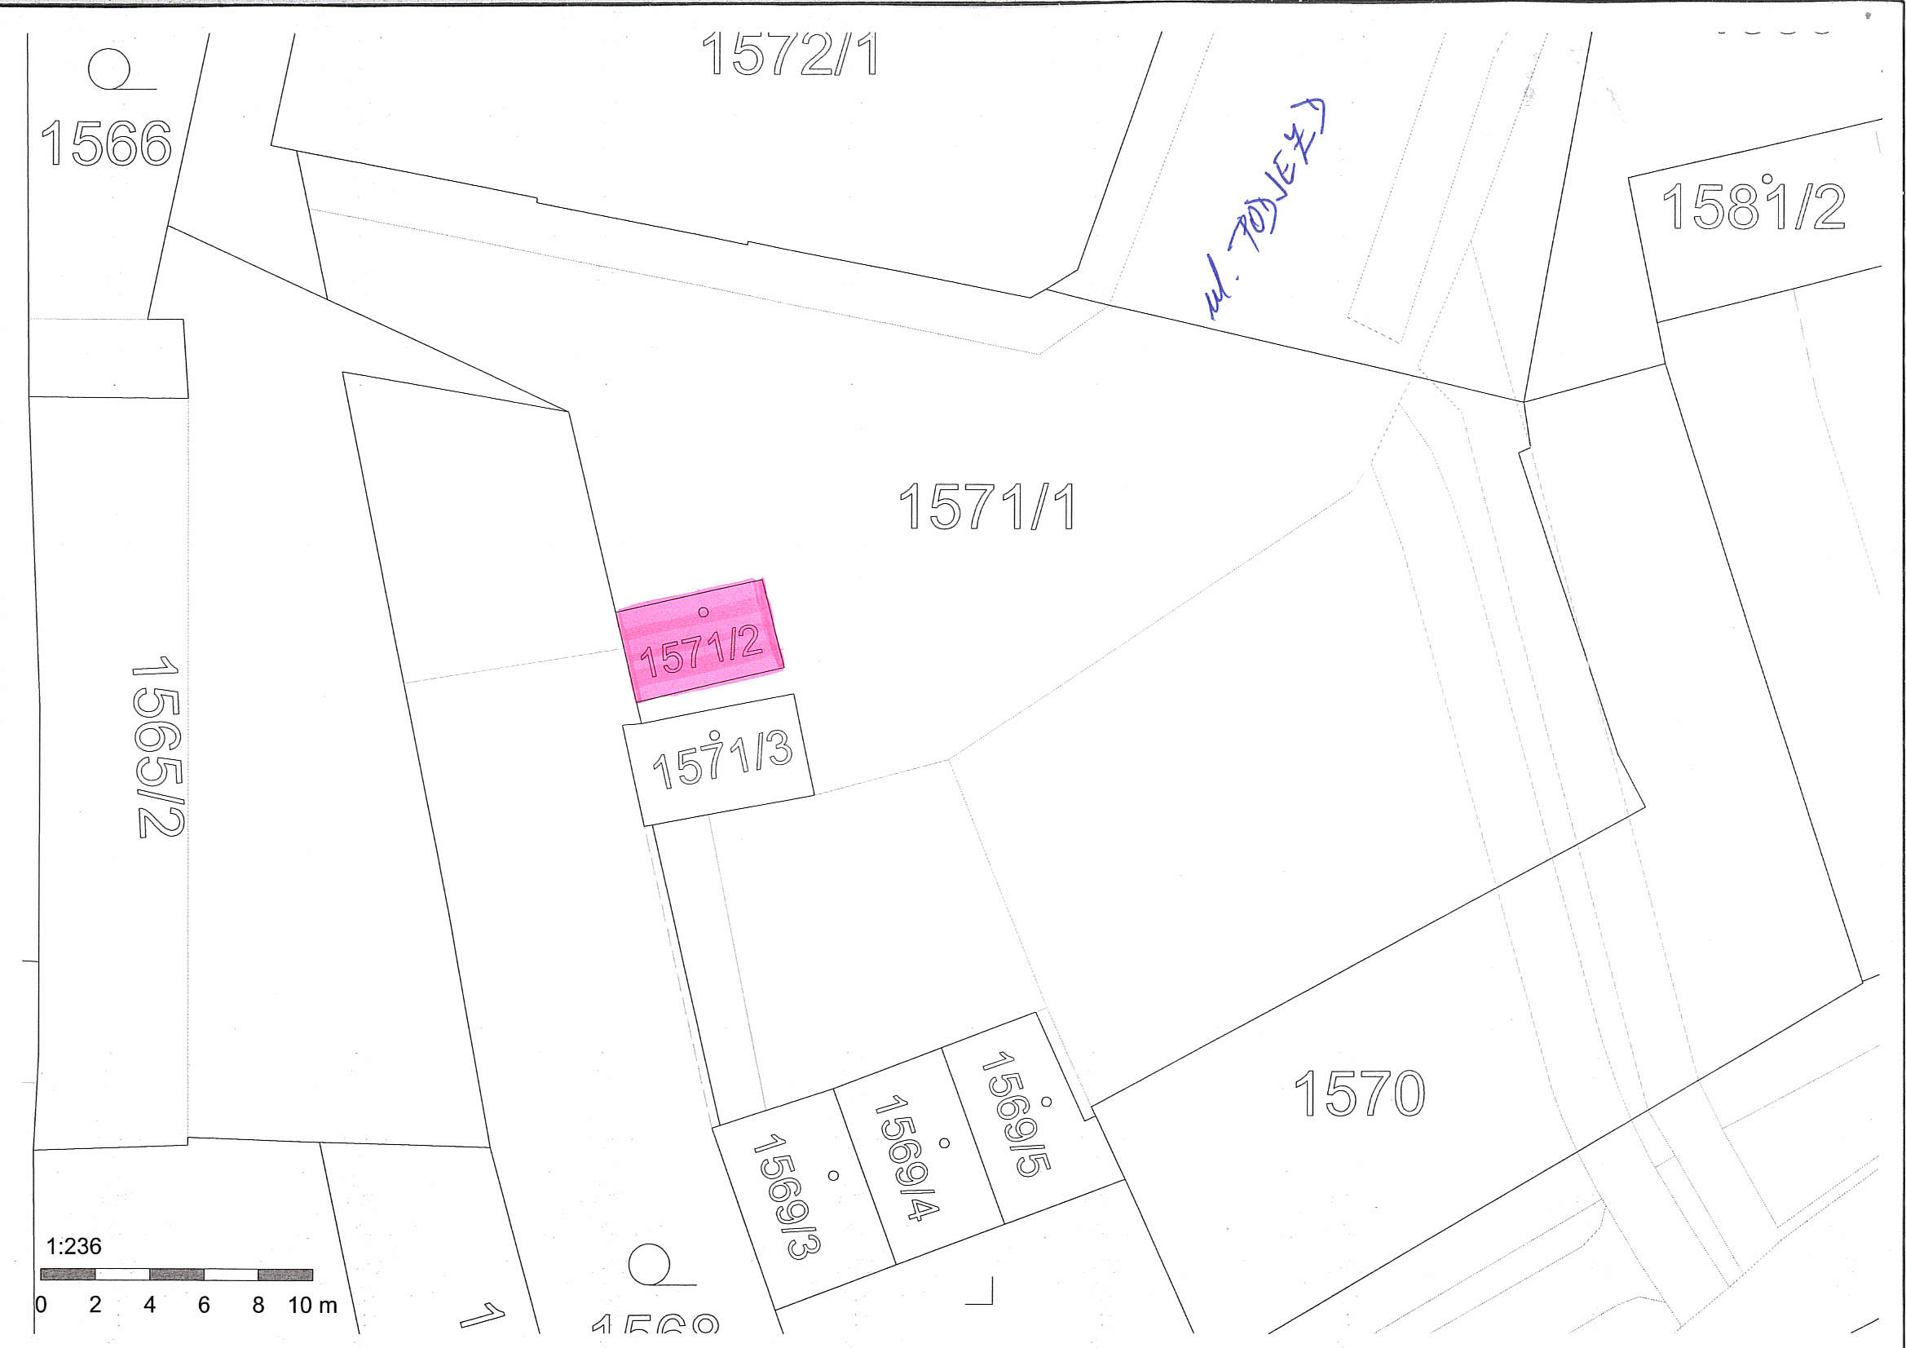

Příloha č. 2
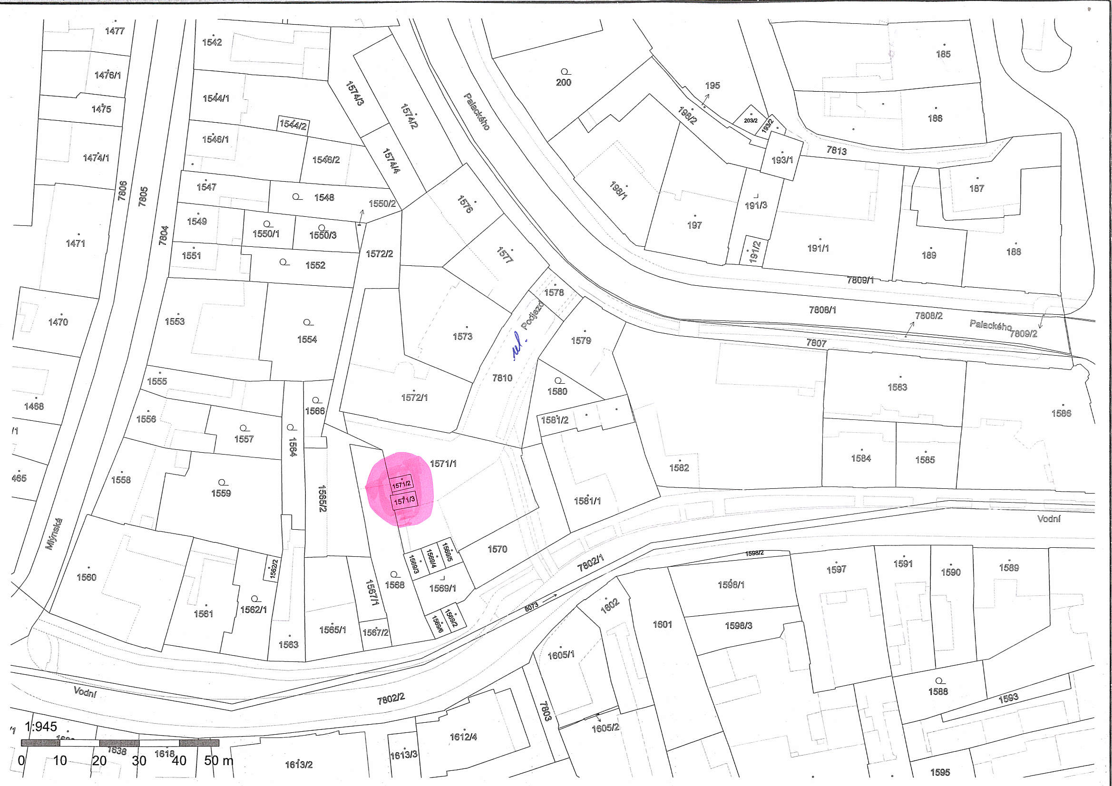

Příloha č. 3
